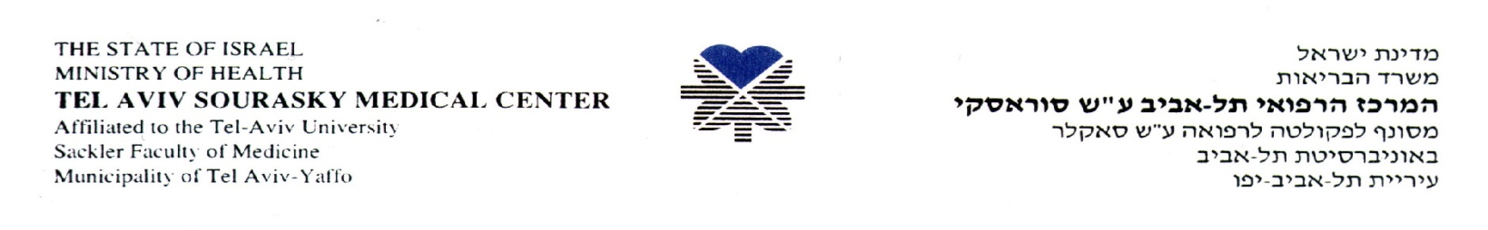

עדכון למכרז מס' 171977 לרכישת מד לחץ אלקטרוני כולל מד רווית חמצן (SpO2) וטמפרטורה
עם חיבור לקמיליון.

עידכון תנאי סף 5 ב'-
"על המציע להיות בעל ותק של לפחות שנתיים באספקת, התקנת ותחזוקת הציוד הייעודי מהסוג שבמכרז לשני בתי חולים בארץ או בעולם ולחילופין בעל ותק באספקת, התקנת ותחזוקת הציוד הייעודי מהסוג שבמכרז בכמות של לפחות 50 מכשירים".

יתר התנאים נשארים בעינם

בכבוד רב,
יורם הלוי
מנהל יח' מכרזים

